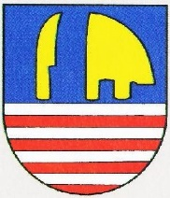 OBEC T E K O V S K Ý H R Á D O K

935 51 Tekovský Hrádok 126

OZNÁMENIE

V súlade s § 169 odsek 6 zákona č.180/2014 Z.z. o podmienkach výkonu volebného práva a o zmene a doplnení niektorých zákonov, starosta obce Tekovský Hrádok vymenoval za zapisovateľku miestnej volebnej komisie odborného zamestnanca Mgr. Gizelu Bodnárikovú.

tel.kontakt: 036/639 52 81
e-mail: tek.hradok@stonline.sk

Kandidátne listiny je možné odovzdať zapisovateľke miestnej volebnej komisie v pracovných dňoch v úradných hodinách na obecnom úrade Tekovský Hrádok, Tekovský Hrádok č.126, 935 51.

V Tekovskom Hrádku, dňa 30.8.2018

Vojtech Ožvald
starosta obce

